**सूचनाको हक सम्बन्धी ऐन, २०६४ को दफा ५ (३)बमोजिम प्रस्तुत गरिएको करदाता सेवा कार्यालय, परासी सम्बन्धित स्वत:प्रकाशन**

**(Pro-active Disclosure)**

**२०७९श्रावण ०१ गतेदेखि २०७९आश्विन मसान्तसम्म**

1. **करदाता सेवा कार्यालय, परासीको स्वरुप र प्रकृति:**

कर प्रणाली आफैमा शासन, विकास र सेवा प्रवाहको मेरुदण्ड हो । राज्य व्यवस्थाकोचुस्तता र सुदृढीकरणको अवस्था मापन गर्ने एक महत्वपूर्ण आयाम हो । राज्यको ढुकुटी निर्माण र व्यवस्थापनको प्रमुख प्रणाली र अवयव हो । यही कर प्रणालीलाई थप व्यवस्थित, पारदर्शी र अनुमानयोग्य बनाउन कर प्रशासनको विकास भएको हो । यसै अन्तर्गत विगतमा रहेको कर विभाग र मूल्य अभिवृद्धि कर विभागलाई एकीकृत गरी हालको आन्तरिक राजस्व विभागको स्थापना भएको हो । यसै विभाग अन्तर्गगत हाल १ ठूला करदाता कार्यालय, एक मध्यमस्तरीय करदाता कार्यालय, ४३ आन्तरिक राजस्व कार्यालय र ३९ करदाता सेवा कार्यालयहरु रहेको छन् ।करदाता सेवा कार्यालय, परासी देशभरका ३९ करदाता सेवा कार्यालय मध्येको एक हो । आन्तरिक राजस्व कार्यालयहरुको कार्यसम्पादनमा अत्याधिक चाप बढ्दै गएपछि उक्त चापको सही समायोजन गर्ने गरी करदाता सेवा कार्यालयहरुको स्थापना गरिएको हो । व्यापारिक प्रतिष्ठान, उद्योग तथा अन्य अन्तशूल्क प्रतिष्ठानहरुको बढ्दो सङ्ख्यालाई मध्यनजर गर्दै जनताको नजिकको कार्यालयबाट सेवा प्रवाह गर्ने अभिलाषा सहित यो कार्यालयको स्थापना भएको देखिन्छ ।यसै प्रकृया अन्तर्गत यस कार्यालयको स्थापना नेपाल सरकार(मन्त्रीपरिषद्) को मिति २०७६।०९।२१ को निर्णयानुसार आन्तरिक राजस्व कार्यालय, भैरहवाको मातहतमा रही नवलपरासी (ब.सु.प.) का करदाताहरुलाई सेवा प्रवाह गर्ने गरी भएको हो। यस कार्यालयको प्रशासन सञ्चालन गर्नको लागि कर अधिकृत सहित कुल ६ जनाको दरबन्दी रहेकोमा स्थायी तर्फ कर अधिकृत १ र करार तर्फ डाटा ईन्ट्री सुपरभाईजर १, हलुका सवारी चालक १, कार्यालय सहयोगी १ गरी ४ जना कार्यरत रहेको अवस्था छ ।

1. **करदाता सेवा कार्यालय,परासीको काम, कर्तव्य र अधिकार:**
   * व्यवसाय दर्ता तथा खारेजी,
   * कारोवारको विवरण अध्यावधिक (PDCR),
   * करचुक्ता प्रमाणपत्र जारी,
   * बक्यौता असूली,
   * र्यापिड अडिट,
   * बजार अनुगमनतथा ऐन, कानुन बमोजिम तोकिएका अन्य कार्यहरु ।
2. **करदाता सेवा कार्यालय, परासीको स्वीकृत दरबन्दी विवरण र कार्यविवरण:**

|  |  |  |  |  |  |
| --- | --- | --- | --- | --- | --- |
| **क्र.सं.** | **पद** | **सेवा समूह** | **दरबन्दी सङ्ख्या** | **पदपुर्तिको अवस्था** | **रिक्त** |
| **१** | **कर अधिकृत** | **प्रशासन/राजस्व** | **१** | **१** | **-** |
| **२** | **नायब सुब्बा** | **प्रशासन/राजस्व** | **२** | **-** | **2** |
| **३** | **डाटा इन्ट्रि सुपरभाईजर/ कम्प्युटर अपरेटर** |  | **१** | **१ करार** | **-** |
| **४** | **हलुका सवारी चालक** |  | **१** | **१ करार** | **-** |
| **५** | **कार्यालय सहयोगी** |  | **१** | **१ करार** | **-** |
|  | **जम्मा** |  | **६** | **४** | **२** |

**शाखागत कार्यविवरण**

**१. सेवा शाखा**

* बायोमेट्रिक गर्ने,
* व्यक्तिगत स्थायी लेखा नं जारी गर्ने,
* व्यवसाय दर्ता गर्ने,
* कारोवारको विवरण अद्यावधिक गर्ने(PDCR),
* कर चुक्ता प्रमाणपत्र जारी गर्ने,
* व्यवसायको ठाउँसारी तथा गोदाम प्रमाणित गर्ने,
* र्यापिड अडिट सम्बन्धी कार्य गर्ने,
* व्यवसाय खारेजी सम्बन्धी कार्य,

**२.** सङ्कलन शाखा

* मूल्य अभिवृद्धि कर समायोजन सम्बन्धी कार्य गर्ने,
* आयकर तथा मूल्यअभिवृद्धि कर बक्यौता असूली सम्बन्धी कार्य,
* बजार अनुगमन,
* राजस्व भौचर संशोधन (Voucher PDCR),

**३. आर्थिक प्रशासन शाखा**

* आन्तरिक राजस्व विभागबाट प्राप्त अख्तियारी आम्दानी बाध्ने ।
* विभिन्न खर्च शीर्षकहरूमा खर्च गर्नको लागि गोश्वारा भौचर तयार गर्ने ।
* गोश्‍वारा भौचर अनुसार भुक्तानी आदेश तयार गरी स्वीकृतिको लागि पेश गर्ने ।
* स्वीकृत भुक्तानी आदेश को.ले.नि.का. पठाई निकाशा लिने र खर्च गर्ने ।
* राजस्व रकम दैनिक रूपमा राजस्व खातामा जम्मा गर्ने, फाँटवारी तयार गरी प्रतिवेदन गर्ने ।
* कार्यालयमा प्राप्त हुन आएको धरौटी रकम धरौटी खातामा जम्मा गर्ने, नियमानुसार फिर्ता गर्ने, सदर स्याहा गर्ने र फाँटवारी तयार गरी प्रतिवेदन गर्ने ।
* मासिक प्रतिवेदन तयार गरी को.ले.नि.का. र तालुक मन्त्रालयमा पठाउने ।
* आर्थिक प्रशासनसँग सम्बन्धित श्रेस्ता सुरक्षित साथ राख्‍ने ।
* कोष तथा लेखा नियन्त्रक कार्यालयबाट आन्तरिक लेखा परीक्षण गराउने र महालेखा परीक्षकको कार्यालयबाट खटि आएको टोली समक्ष अन्तिम लेखा परीक्षण गराउने ।
* लेखा परीक्षणबाट बेरूजु देखिन आएमा संपरीक्षण गराउने र फर्छ्यौट गराउने ।

**४.प्रशासन तथा जिन्सी शाखा**

* कार्यालयको दर्ता,चलानी तथा चिठ्ठीपत्र आदान प्रदानलाई व्यवस्थित बनाउने,
* कार्यालयमा आवश्यक पर्ने सामानहरूको खरिद आदेश स्वीकृत गराई खरिद गर्ने,
* खरिद भएका सामानहरूको बिल संलग्न राखी दाखिला रिपोर्ट बनाई जिन्सी खातामा आम्दानी बाध्ने,
* जिन्सी खाताहरु अद्यावधिक गर्ने,
* कार्यालयमा रहेका प्रयोगमा ल्याउन नसकिने पुराना र जीर्ण जिन्सी सामानहरूको लगत तयार गरी लिलाम सम्बन्धी कार्य गर्ने,
* आर्थिक वर्षको अन्तिममा जिन्सी निरीक्षण गराउने,
* जिन्सी सामानहरू भण्डारणमा सुरक्षित साथ राख्‍ने,
* कार्यालयका प्रत्येका कोठामा बिन कार्ड तयार गरी राख्‍ने,

**५. फाइल शाखा**

* फाईल संरक्षण सम्बन्धी कार्य,
* फाईल व्यवस्थापन सम्बन्धी कार्य,

1. **करदाता सेवा कार्यालय, परासीबाट प्रदान गरिने सेवाहरू:**

यस कार्यालयले प्रदान गर्ने सेवाको नागरिका वडापत्र अद्यावधिक गरी राखेको छ । सबै प्रकारका सेवाग्राहीलाई लक्षित गरी परम्परागत नागरिक वडापत्रलाई Digitalized गर्दै Digital नागरिक वडापत्र बनाईएको छ । यस कार्यालयबाट प्रदान गरिने सेवाहरू नागरिक बडापत्रममा उल्लेख गरिएको छ ।

1. **करदाता सेवा कार्यालय, परासीमा रहेका शाखा र जिम्मेवार अधिकारी:**

करदाताहरूलाईमूलतःकरसङ्‍कलनरकरसेवासम्बन्धीसेवाप्रदानगर्नेध्येयलेकरदातासेवाकार्यालयहरूकोस्थापनाभएकोहो।यससन्दर्भमायसकार्यालयलेप्रवाहगर्नेसेवाहरूरपूरागर्नुपर्नेप्रक्रियालाईदेहायबमोजिमतालिकीकरणगरिएकोछ।

|  |  |  |  |  |  |
| --- | --- | --- | --- | --- | --- |
| **सि.नं.** | **प्रवाहहुनेसेवाकोविवरण** | **आवश्यककागजात/पूरागर्नुपर्नेकार्यविधि** | **लाग्नेकररकम** | **लाग्नेसमय (सामान्यअवस्थामा)** | **जिम्मेवारशाखार अधिकारी** |
| १. | स्थायीलेखानं. (PAN)/व्यक्तिगतस्थायीलेखानं. (PPAN) दर्ताप्रमाणपत्रकालागि | आन्तरिकराजस्वविभागकोवेभसाइट www.ird.gov.np मा TAXPAYER PORTAL को Integrated Tax System मागई Registration अन्तर्गतआफ्नालागितोकिएकोफारामप्रविष्टगरी Submission नम्बरभएकोदर्ताविवरणप्रिन्टगर्नेररु.१०कोटिकटटाँसीदेहायकाकागजातसहितकार्यालयमापेसगर्नुपर्ने।  **व्यक्तिगत (प्रोप्राइटरसिप) फर्मकाहकमा**:   * मान्यताप्राप्तनिकायमाव्यवसायदर्ताप्रमाणपत्रकोप्रतिलिपि * नेपालीनागरिकताप्रमाणपत्रकोप्रतिलिपि * व्यवसायगर्नेघर/ठाउँभाडामाभएबहालसम्झौता/आफ्नैभएजग्गाधनीप्रमाणपुर्जाकोप्रतिलिपि * व्यक्तिगतपानकार्डलिएकोभएसोपानकोसक्कलप्रमाणपत्र * यदिउक्तव्यक्तिलेपहिलेनैपानप्रमाणपत्रलिईदर्तास्थगनगरेकोहकमादर्तास्थगनकोपत्र * गैरनेपालीनागरिककोहकमाआधिकारिकप्रमाणकोप्रतिलिपि   **निकायकाहकमा:**   * मान्यताप्राप्तनिकायमाव्यवसायदर्ताप्रमाणपत्रकोप्रतिलिपि * प्रबन्धपत्रएवंनियमावलीवासाझेदारीसम्झौतापत्रवाविधानकोप्रतिलिपि * व्यवसायगर्नेघर/ठाउँभाडामाभएबहालसम्झौता/आफ्नैभएजग्गाधनीप्रमाणपुर्जाकोप्रतिलिपि * साझेदारहरूकोनागरिकताप्रमाणपत्रकोप्रतिलिपि * पानदर्ताप्रमाणपत्रलिनेव्यक्तिकोअधिकारनामापत्ररमाइन्युटलगायतकाकागजातकोप्रतिलिपि * निकायकोछाप**निकायकोसंयुक्तउपक्रम (जे.भी.) कोहकमा:** * कार्यप्रदानगर्नेनिकायसँगकोठेक्कासम्झौतापत्रवाआशयपत्रकोप्रतिलिपि * फर्महरूबीचकोसम्झौता/प्रबन्धपत्र * ठेक्कासाझेदारफर्महरूकोकरचुक्ताप्रमाणपत्रकोप्रतिलिपि * ठेक्कासाझेदारफर्महरूकोपानप्रमाणपत्रकोप्रतिलिपि * साझेदारहरूकोनागरिकताप्रमाणपत्रकोप्रतिलिपि * ठेक्काइजाजतपत्रकोप्रतिलिपिरछाप * पानदर्ताप्रमाणपत्रलिनेव्यक्तिकोअधिकारनामापत्ररमाइन्युटलगायतकाकागजातकोप्रतिलिपि   **व्यक्तिगतस्थायीलेखानं. (PPAN) कोहकमा:**   * नेपालीनागरिकताप्रमाणपत्रकोप्रतिलिपि * हालसालैखिचेकोपासपोर्टसाइजकोफोटो-१प्रति * गैरनेपालीनागरिककोहकमाआधिकारीकपरिचयपत्रकोप्रतिलिपि * रोजगारदातालेरोजगारीप्रमाणितगरेकोपत्र   **सरकारीनिकायलेप्राप्तगर्नेपानप्रमाणपत्र (W-PAN) काहकमा:**   * सरकारीनिकायकोपत्ररछाप | नि:शुल्क | सोहीदिन | करदातासेवाशाखा  (शाखा प्रमुख) |
| २. | दाखिलागर्नुपर्नेअनुमानितकरकोविवरण, किस्ताबन्दीमाकरदाखिला, आयविवरणदाखिलागर्नेम्यादथपरआयविवरणदाखिलागर्ने | * सुरुमाएकपटककार्यालयमानिवेदनपेसगरी User Name र Password लिने * कुनैआयवर्षमाकिस्ताबन्दीमाकरदाखिलागर्नुपर्नेव्यक्तिलेपहिलोकिस्तारकमबुझाउनुपर्नेमितिभित्रनिर्धारणयोग्यआय, दाखिलागर्नुपर्नेकरलगायतकाअन्यविवरणउल्लेखगरीकरदातास्वयंलेविद्युतीयमाध्यमबाट Online प्रविष्टिगर्ने * निर्धारणयोग्यआयमालाग्नेअनुमानितकरको४०% पहिलोकिस्ताबापतपुसमहिनाकोअन्त्यसम्म, दोस्रोकिस्ताबापत३०% चैत्रमहिनाकोअन्त्यसम्मरतेस्रोकिस्ताबापत३०% असारमहिनाकोअन्त्यसम्मगरीअनुमानितकरकोशतप्रतिशतकररकमदाखिलागर्नुपर्ने। * आयविवरणदाखिलागर्नुपर्नेम्यादथपकालागिअसोजमहिनाकोअन्त्यसम्मकरदातास्वयंलेविद्युतीयमाध्यमबाट Online प्रविष्टिगर्ने। * आयवर्षसमाप्तभएकोतीनमहिनाभित्रमासोवर्षकोआयविवरणकरदातास्वयंलेविद्युतीयमाध्यमबाट Online प्रविष्टिगर्ने। | विवरणमाउल्लिखितराजस्वरकमदाखिलागर्ने | सोहीदिन | करदातासेवाशाखा/करदातास्वयंलेजुनसुकैस्थानबाट  (शाखा प्रमुख) |
| ३. | मू.अ.करविवरण, अन्त:शुल्कविवरणरअग्रिमकरकट्टीकोविवरणबुझाउनेतथाकरदाखिलागर्ने | * करअसुलगर्नुपर्नेव्यक्तिलेप्रत्येकमहिना/चौमासिकसमाप्तभएको२५दिनभित्रलाग्नेकररकमदाखिलागरीकरदातास्वयंलेविद्युतीयमाध्यमबाट Online प्रविष्टिगर्ने। | विद्युतीयमाध्यमबाटसमेतकरदाखिलागर्नसकिने | सोहीदिन | करदातासेवाशाखा/करदातास्वयम्‍लेजुनसुकैस्थानबाट  (शाखा प्रमुख) |
| ४. | करचुक्ताप्रमाणपत्रकालागि | * तोकिएकोढाँचामानिवेदन (रु.१०कोटिकटटाँस्ने) * सम्बन्धितआ. व. सम्मकोआयविवरणलगायतसबैविवरणहरूदाखिलाभएको * रुजुभएकोआयविवरणरलेखापरीक्षणप्रतिवेदन * कुनैप्रकारकोकरबक्यौता, बेरुजुरकरदायित्वबाँकीनरहेको * म्यादथपभएमासोकोप्रमाण | नि:शुल्क | सोहीदिन | करदातासेवाशाखा  (शाखा प्रमुख) |
| ५. | आयकरछुटकोप्रमाणपत्रलिनकोलागिरनविकरणकालागि | * तोकिएकोढाँचामानिवेदन (रु.१०कोटिकटटाँस्ने) * संस्थादर्ताप्रमाणपत्रकोप्रतिलिपिरसंस्थाकोविधानकोप्रतिलिपि * पानप्रमाणपत्रकोप्रतिलिपिरलेखापरीक्षणप्रतिवेदन * संस्थाकोनिर्णयकोप्रतिलिपिरअख्तियारनामा * आयकरछुटप्रमाणपत्रकोनविकरणआयवर्षसमाप्तभएकोमितिले१वर्षभित्रनवीकरणगराउनुपर्ने। | नि:शुल्क | सोहीदिन | करदातासेवाशाखा  (शाखा प्रमुख) |
| ६. | व्यवसायसँगसम्बन्धितविवरणसंशोधन/परिवर्तन (PDCR) कालागि | * तोकिएकोढाँचामानिवेदन (रु.१०कोटिकटटाँस्ने) * सक्कलस्थायीलेखानं. (PAN) दर्ताकोप्रमाणपत्र * सम्बन्धितनिकायबाटप्रमाणितभएकोसंशोधनगर्नुपर्नेविषयकाप्रमाणहरूकोप्रतिलिपि | नि:शुल्क | सोहीदिन | करदातासेवाशाखा  (शाखा प्रमुख) |
| ७. | अन्त:शुल्कइजाजतपत्रनवीकरणकालागि | * सक्कलअन्त:शुल्कइजाजतपत्र * अन्त:शुल्कनियमावलीकोअनुसूची-२बमोजिमकोनवीकरणदस्तुरदाखिलागरेकोप्रमाण * अन्त:शुल्कनियमावलीकोअनुसूची- बमोजिमकोढाँचामानिवेदन * आर्थिकवर्षसमाप्तभएपछिश्रावणमहिनाभित्रनवीकरणगराउनुपर्ने।उक्तअवधिभित्रनवीकरणनगराउनेइजाजतपत्रवालाकोइजाजतपत्रस्वत: खारेजहुने। | नि:शुल्क | सोहीदिन | करदातासेवाशाखा/करदातास्वयंलेजुनसुकैस्थानबाट  (शाखा प्रमुख) |
| ८. | विद्युतीयबीजकअनुमतिकालागि | * तोकेकोढाँचामानिवेदन (रु.१०कोटिकटटाँस्ने) * विभागबाटसूचीकृतविद्युतीयबीजकसम्बन्धीसफ्टवेयरचयनगर्नुपर्ने * सफ्ट्वेयरबिक्रेतारखरीदकर्ताबीचकोसम्झौता * सफ्ट्वेयरखरीदकोबीजककोप्रतिलिपि * स्थायीलेखानं. प्रमाणपत्रकोप्रतिलिपि * कार्यालयबाटस्थलगतनिरीक्षणपश्चातप्रक्रियापुरागरेकोपाइएमाअनुमतिदिनसकिने | नि:शुल्क | स्थलगतनिरीक्षणगरिसकेपछि | करदातासेवाशाखा  (शाखा प्रमुख) |
| ९. | राजस्वदाखिलागरेकोभौचरसंशोधन (PDCR) कालागि | * तोकेकोढाँचामानिवेदन (रु.१०कोटिकटटाँस्ने) * राजस्वदाखिलागरेकोसक्कलभौचरकोप्रतिलिपि * चालुआ.व. भित्रवाआ.व. समाप्तभएकोतीनमहिनाभित्रनिवेदनदिनुपर्ने | नि:शुल्क | सोहीदिन | सङ्‍कलनशाखा  (शाखा प्रमुख) |
| १०. | करबक्यौताहिसाबमिलानकालागि | * तोकेकोढाँचामानिवेदन (रु.१०कोटिकटटाँस्ने) * राजस्वदाखिलागरेकोसक्कलभौचरकोप्रतिलिपि | नि:शुल्क | सोहीदिन | सङ्‍कलनशाखा  (शाखा प्रमुख) |
| ११. | मूल्यअभिवृद्धिकरसमायोजनपत्रकालागि | * तोकिएकोढाँचामानिवेदन (रु.१०कोटिकटटाँस्ने) * मूल्यअभिवृद्धिकरखरीदखाता, बिक्रीखाताएवंसम्बन्धितबीजकहरू * सम्बन्धितनिकायकोभुक्तानीविवरण * सबैप्रकारकोकरबक्यौता, बेरुजुरकरदायित्वबाँकीनरहेको | नि:शुल्क | सोहीदिन | सङ्‍कलनशाखा  (शाखा प्रमुख) |
| १२. | स्थायीलेखानं. (PAN) दर्तास्थगन/खारेजी | * तोकिएकोढाँचामानिवेदन (रु.१०कोटिकटटाँस्ने) * सम्बन्धितनिकायबाटदर्ताखारेजीवानामसारीगरेकोपत्र * मु.अ.करमादर्ताभएअनुसूची-११बमोजिमकोनिवेदन * सक्कलपानप्रमाणपत्र * कारोबारबन्दकोरीतपुर्वकको Online प्रविष्टिफाराम * करपरीक्षणकोलागिकरदातालाईदिएकोसूचनामाउल्लेखभएबमोजिमकाकागजातहरू | नि:शुल्क | कागजातप्रमाणपेसगरेकाआधारमा | करदातासेवाशाखा/सङ्‍कलनशाखा  (शाखा प्रमुख) |
| १३. | फाइलस्थानान्तरण/करदाताकोकार्यक्षेत्रपरिवर्तनगर्नेकार्य | * तोकिएकोढाँचामानिवेदन (रु.१०कोटिकटटाँस्ने) * गतआ.व. सम्मकोआयविवरणलगायतसबैविवरणहरूदाखिलाभएकोरकुनैप्रकारकोकरबक्यौता, बेरुजुरकरदायित्वबाँकीनरहेको * सम्बन्धितनिकायमाव्यवसायदर्तागरेकोप्रमाणपत्रकोप्रतिलिपि * सम्बन्धितस्थानीयतहमाव्यवसायरहेकोप्रमाणितकागजात | नि:शुल्क | सोहीदिन | करदातासेवाशाखा (शाखा प्रमुख) |
| १४. | आर्थिकप्रशासनसम्बन्धीकार्यहरू | * सार्वजनिकखरिदऐनतथानियमावलीलेतोकेकाप्रक्रियाहरू | नि:शुल्क | ऐनलेतोकेबमोजिम | आर्थिकप्रशासनशाखा  ( आर्थिक प्रशासन शाखा प्रमुख) |
| १५. | दर्ता, चलानी, फाराम, निवेदनकोढाँचारसोधनी |  | नि:शुल्क | सोहीदिन | दर्ता, चलानीतथासोधपुछशाखा  (शाखा प्रमुख) |

1. **सेवा प्राप्त गर्न लाग्ने दस्तुर र अवधि: माथिको बडापत्रमा उल्लेख भएको ।**
2. **निवेदन, उजुरी उपर निर्णय गर्ने प्रक्रिया र अधिकारी:**

नागरिकले माग गरेको सूचना १५ दिनभित्र पनि सूचना अधिकारीले उपलब्ध नगराए नागरिक सूचना अधिकारी विरुद्ध उजुरी गर्न कार्यालय प्रमुख समक्ष जानुपर्नेछ । कार्यालय प्रमुख समक्ष उजुरी परेको ७ दिनभित्र कार्यालय प्रमुखले सूचना अधिकारीमार्फत् वा आफै नागरिकलाई सूचना उपलब्ध गराउनुपर्छ । ७ दिनभित्र कार्यालय प्रमुखले पनि सूचना उपलब्ध नगराए नागरिकले त्यसको ३५ दिनभित्र सूचना अधिकारी र कार्यालय प्रमुख विरुद्ध राष्ट्रिय सूचना आयोगमा पुनरावेदन गर्न सक्छन् ।

1. **निर्णय गर्ने प्रक्रिया**: सरकारी निर्णय प्रक्रिया सरलीकरण निर्देशिका, २०६५ एवं सूचनाको हक सम्वन्धी ऐन, २०६४, आयकर ऐन,२०५८, मूल्य अभिवृद्धि कर ऐन, २०५२, अन्तशुल्क ऐन, २०५८लगायत प्रचलित कानून बमोजिम।
2. **निर्णय गर्ने अधिकारी:**

* कर अधिकृत।

1. **निर्णय उपर उजुरी सुन्ने अधिकारी:**

कर अधिकृत।

1. **सम्पादन गरेको कामको विवरण:**

|  |  |  |  |  |
| --- | --- | --- | --- | --- |
| **क्र.सं** | **कार्तिक महिनासम्मको** | **संकलनको लक्ष्य** | **संकलन भएको रकम** | **प्रगति प्रतिशत** |
| **१** | **आयकर** | **8 करोड ३ लाख** | **9 करोड ४३ लाख** | **117.37** |
| **२** | **मूल्य अभिवृद्धि कर** | **10 करोड 99 लाख** | **9 करोड 69 लाख** | **88.15** |
| **३** | **वहाल कर** | **३5 लाख 45 हजार** | **17 लाख 66 हजार** | **49.8** |
| **४** | **अन्तशुल्क** | **1 करोड 53 लाख** | **2 करोड 43 लाख** | **158.8** |
| **५** | **व्याज** | **१ करोड ५ लाख** | **१ करोड ५१ लाख** | **144.25** |
|  | **जम्मा** | **21 करोड 96** | **23 करोड 24 लाख** | **105.8** |

**अन्य कार्यहरु**

|  |  |  |  |
| --- | --- | --- | --- |
| **क्र.सं.** | **सूचकको नाम** | **वार्षिक लक्ष्य** | **प्रगति** |
| **१** | **बजार अनुगमन** | **150** | **30** |
| **२** | **अनुगमनबाट हुने सजाय रकम** | **129000** | **३००००0** |
| **३** | **स्थायी लेखा नं दर्ता** | **१630** | **662** |
| **४** | **नयाँ अन्तशूल्क प्रमाणपत्र जारी तथा नवीकरण** | **1152** | **1359** |
| **५** | **व्यक्तिगत आय करमा दर्ता** | **1880** | **1713** |
| **६** | **करदाता शिक्षा कार्यक्रम** | **6** | **3** |
| **७** | **वायोमेट्रिक रजिष्ट्रेसन IT** | **1464** | **436** |
| **८** | **वायोमेट्रिक रजिष्ट्रेसन VAT** | **43** | **131** |

1. **सूचना अधिकारी र प्रमुखको नाम र पद:**
2. **कार्यालय प्रमुख: गुनासो सुन्ने तथा सूचना अधिकारी**

* नाम: विकल्प भट्टराई(९८570४७७५६)
* पद: कर अधिकृत

1. **सूचना अधिकारी:**

* नाम: कार्यालय प्रमुख आफै
* पद:

1. **ऐन, नियम, विनियम वा निर्देशिकाको सूची:**

* आयकर ऐन, २०५८
* मूल्य अभिवृद्धि कर ऐन, २०५२
* अन्तशुल्क ऐन, २०५८
* आर्थिक कार्यविधी तथा वित्तीय उत्तरदायित्व ऐन तथा नियमावली,
* सार्वजनिक खरिद ऐन तथा नियमावली,
* भ्रमण खर्च नियमावली,
* राजस्व न्यायाधिकरण ऐन, २०३१
* माथि उल्लिखित ऐन अन्तर्गतका नियमावली, कार्यविधी र निर्देशिकाहरु
* सालवसाली रुपमा आउने आर्थिक ऐनहरु

1. **आम्दानी, खर्च तथा आर्थिक कारोबारसम्बन्धी अद्यावधिक विवरण:**

* वेरुजु: नभएको।
* आर्थिक वर्ष २०७९।०८० मा विनियोजित बजेट र हालसम्मको खर्चको विवरण तलको तालिका बमोजिम देखाइएको छ ।

1. **तोकिए बमोजिमका अन्य विवरण:**

विभिन्न समयमा करदाता शिक्षासँग सम्बन्धित ब्रोसर छपाई तथा वितरण गरिएको । करदाता शिक्षासँग सम्बन्धित गोष्ठी**,** कार्यशाला तथा अन्तरक्रिया कार्यक्रमको लागि लक्षित गरेर करदाता डायरी निर्माण गरिएको ।

1. **अघिल्लो आर्थिक वर्षमा सार्वजनिक निकायले कुनै कार्यक्रम वा आयोजना सञ्‍चालन गरेको भए सो को विवरण**

वार्षिक लक्ष्य अनुसारका कार्यहरु गरिएको जुन प्रगति विवरणमा उल्लेख गरिएको ।

1. **सार्वजनिक निकायको वेवसाईट भए सो को विवरण**

## यस कार्यालयको वेवसाईट <https://ird.gov.np/branch/tso-parasi> हो।साथै यस कार्यालयको Facebook Page ( करदाता सेवा कार्यालय, परासी TSO Parasi) मार्फत पनि जोडिन सक्नुहुन्छ ।

1. **सार्वजनिक निकायले प्राप्त गरेको वैदेशिक सहायता, ऋण, अनुदान एवं प्राविधिक सहयोग र सम्झौता सम्बन्धी विवरण**

यस निकायले कुनै वैदेशिक सहायता, ऋण, अनुदान एवं प्राविधिक सहयोग र सम्झौता नगरेको ।

1. **सार्वजनिक निकायले सञ्‍चालन गरेको कार्यक्रम र सो को प्रगति प्रतिवेदन**

**२०७९ मंसिर ७ मा कर दिवस तथा कर सप्ताह समापन तथा करदाता सम्मान समारोह मनाइएको ।**

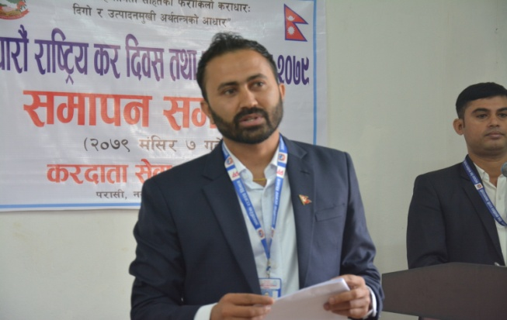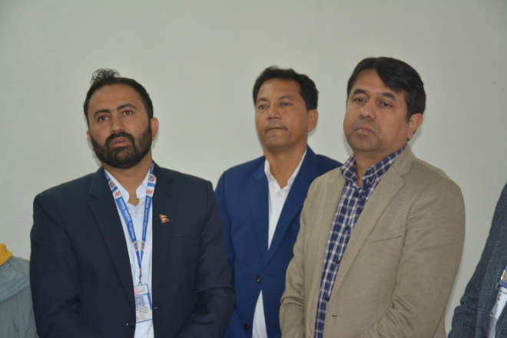**केही प्रतिनिधिमूलक तस्वीरहरु**

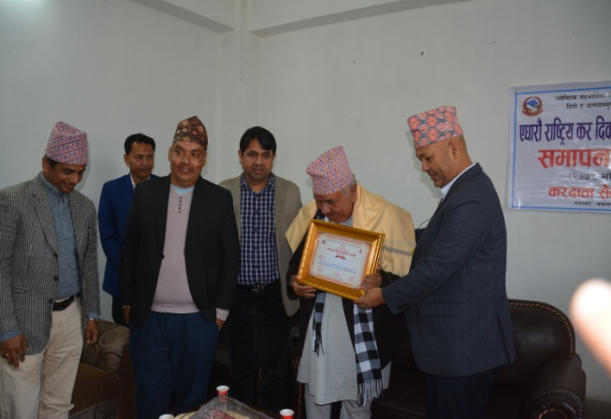

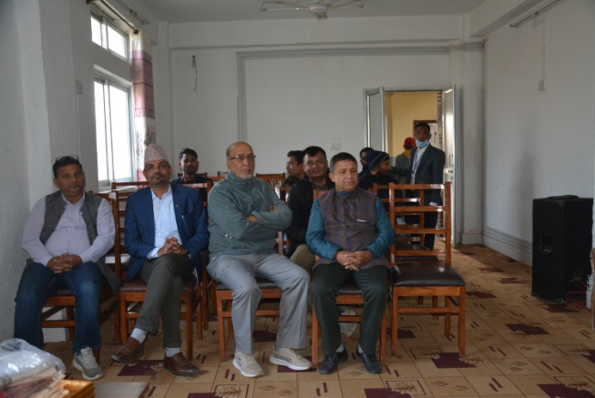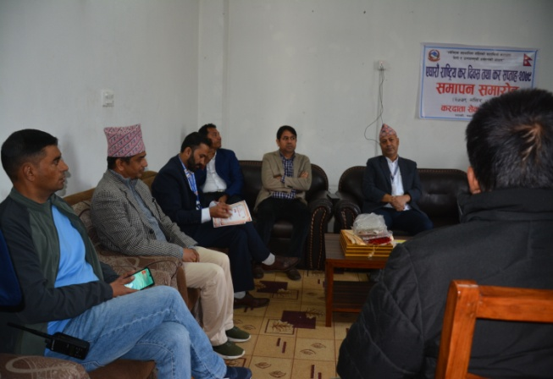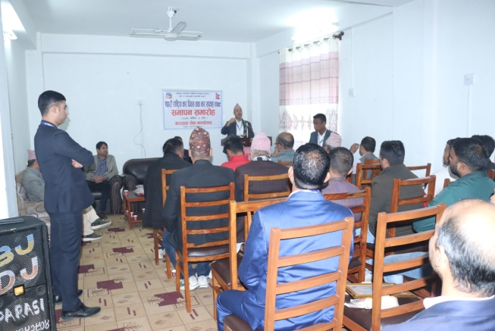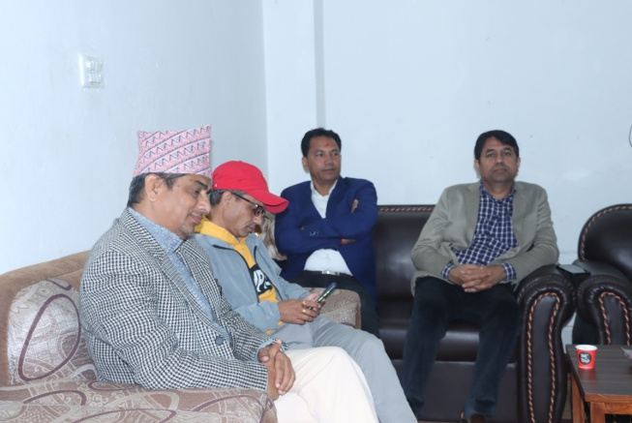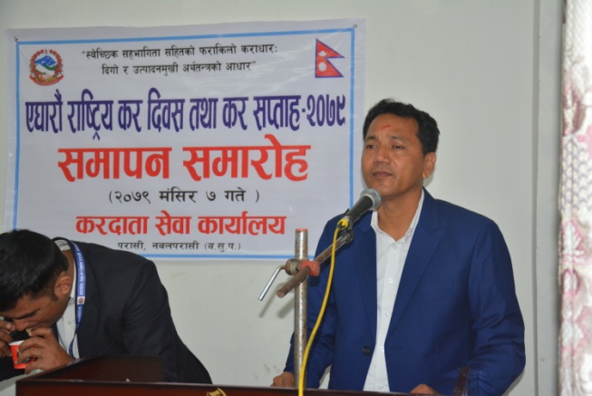

1. **सार्वजनिक निकायले वर्गीकरण तथा संरक्षण गरेको सूचनाको नामावली र त्यस्तो सूचना संरक्षण गर्न तोकिएको समयावधि**

सूचनाको वर्गीकरण गर्ने काम भई रहेको ।

1. **सार्वजनिक निकायमा परेका सूचना माग सम्बन्धी निवेदन र सो उपर सूचना दिईएको विषय**

यस अवधिमा कुनै सूचना माग नभएको।स्थानीय सञ्चार माध्यम/पत्रकारहरुसँग भेटघाट, अन्तर्क्रिया हुने गरेको ।

1. **सार्वजनिक निकायका सूचनाहरू अन्यत्र प्रकाशन भएका वा हुने भएको भए सो को विवरण**